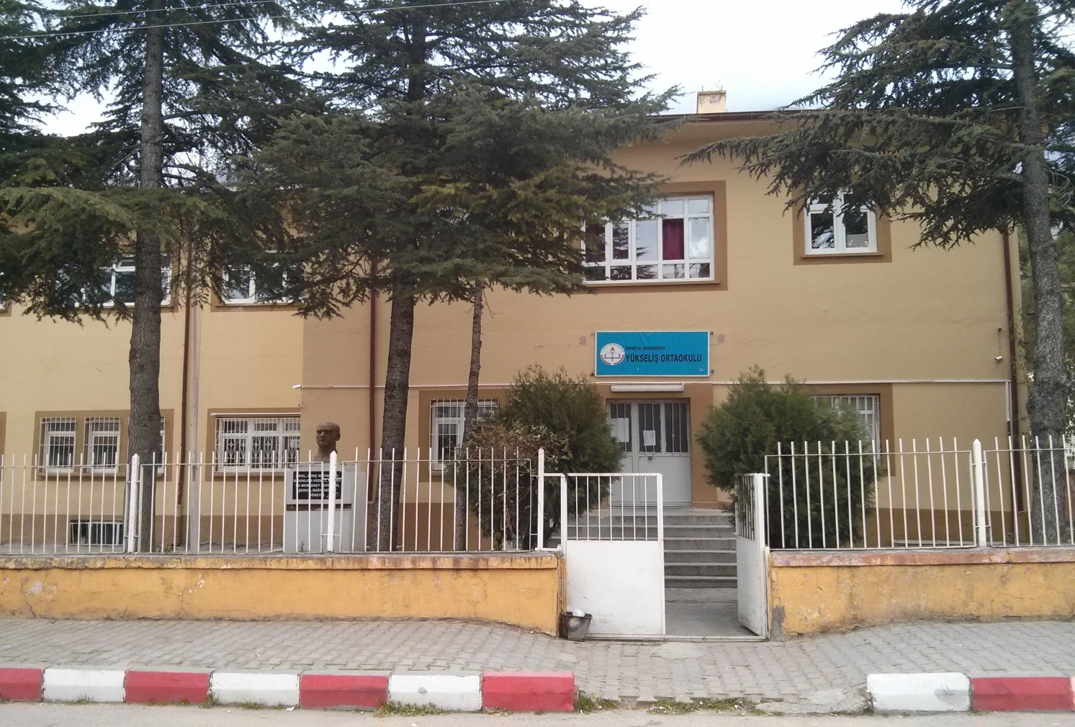

OKULUMUZUN TARİHÇESİ

Okulumuz binası 1959 yılında Yapı Sanat Okulu olarak açılmış olup sırasıyla 1959-1960 Eğitim öğretim yılında Kız Sanat Okulu, 1971 yılında yeni kat yapılarak 1973-1974 Eğitim Öğretim yılında ise Kız Meslek Lisesi ve Pratik Kız Sanat Okuluna dönüştürülmüştür. Daha sonraları ise Ticaret Meslek Lisesi ve SDÜ ye bağlı Meslek Yüksek Okulu olarak kullanılmıştır.
Okulumuz 1962 yılında şimdiki Halk Eğitimi ve Zübeyde Hanım Anaokulu binasına tahsisli olan binada eğitim-öğretime başlamıştır. 1999–2000 Eğitim-öğretim yılında Valilik oluru ile ilçemizdeki İmam Hatip Lisesi binasına taşınmıştır. 2007 Ağustos ayında şu anki binaya taşınmış ve 2007-2008 eğitim öğretim yılında eğitim-öğretime şu anki binamızda başlamıştır.
2012-2013 Eğitim Öğretim Yılından itibaren müstakil ortaokul olmuş ve adı da YÜKSELİŞ ORTAOKULU olarak değiştirilmiştir.
Okulumuz Kaloriferli olup, Okulumuza ilçe merkezinin Akkeçili, Kayaağzı, Ortayazı Karip, Yassıören ve Uluğbey köylerinden öğrenciler gelmektedir. Taşımalı öğrenciler öğle yemeklerini okulumuz bahçesinde bulunan yemekhanede yemektedirler. Şu an okulumuzda toplam 258 öğrenci eğitim-öğretim görmektedir.
Hali hazırda 2017-2018 Eğitim-Öğretim yılı 2döemine -1 Müdür başta olmak üzere 1 müdür yardımcısı, kadrolu olarak 3 adet Türkçe Öğretmeni, 3 adet Matematik Öğretmeni ,3 tane Fen ve Teknoloji Öğretmeni (1’i Müdür Yardımcısı V.), 1 tane Sosyal Bilgiler Öğretmeni, 3 tane İngilizce Öğretmeni, 1 tane Teknoloji Tasarım Öğretmeni, 1 tane Görsel Sanatlar Öğretmeni (Okul Müdürü V.),1 tane Rehber Öğretmen, 2 tane Din Kültürü ve Ahlak Bilgisi Öğretmeni ve 1 adet Beden Eğitimi öğretmeni olmak üzere toplam 20 adet öğretmen, 1memur ve 2 yardımcı hizmetlerde görevli daimi işçi çalışmaktadır. Milli Eğitim Bakanlığı’na tahsisli okul binasında halen Yükseliş Ortaokulu olarak eğitim-öğretime devam edilmektedir.

